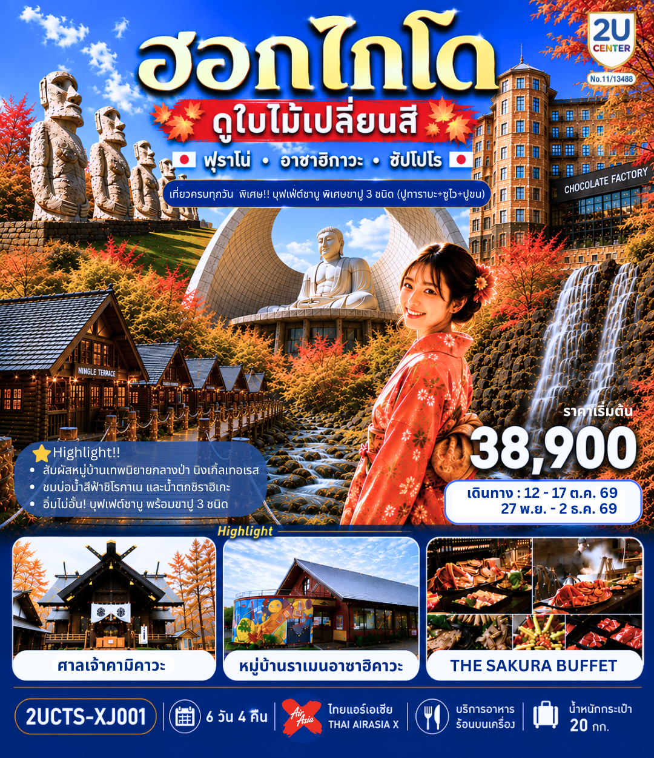

HOKKAIDO FURANO CRAB & COLOR เที่ยวครบทุกวัน 6 วัน 4 คืน
โดยสายการบินไทยแอร์เอเชีย เอ็กซ์ (XJ)
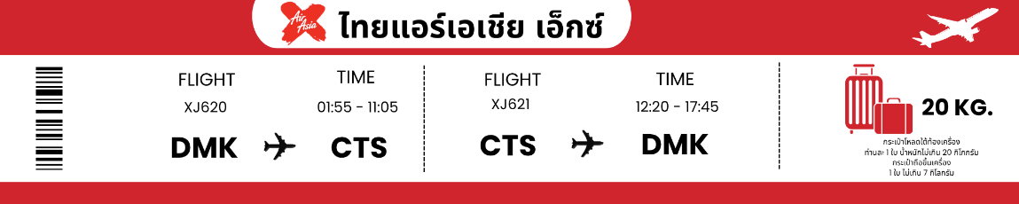

วัน | โปรแกรมการเดินทาง | เช้า | เที่ยง | ค่ำ | โรงแรมที่พัก
1 | กรุงเทพฯ (สนามบินดอนเมือง) (XJ620 : 01.55 – 11.05)  (รวมอาหารร้อนและน้ำดื่มบนเครื่อง)
2 | ซัปโปโร(สนามบินนิวซิโตเสะ) - เมืองฟุราโน่ – นิงเกิ้ลเทอเรส - เมืองอาซาฮีคาว่า - AEON MALL ASAHIKAWA | ✈ | SET BOX | อิสระ | ASAHIKAWA HOTEL
3 | ศาลเจ้าคามิคาวะ - หมู่บ้านราเมงอาซาฮิคาวะ - บ่อน้ำสีฟ้าชิโรกาเน - น้ำตกชิราฮิเกะ - เมืองซัปโปโร - บุฟเฟ่ต์ชาบู พิเศษขาปู 3 ชนิด (ปูทาราบะ+ซูไว+ปูขน) |  | CASH BACK | BUFFET | SAPPORO HOTEL
4 | ร้าน Duty Free - โรงงานช็อคโกแลต ชิโรอิ โคอิบิโตะ - เมืองโอตารุ – คลองโอตารุ - พิพิธภัณฑ์กล่องดนตรี - ร้านกาแฟ ฮัลโหล คิตตี้ - ช้อปปิ้งทานุกิโคจิ |  |  | อิสระ | SAPPORO HOTEL
5 | ถนนต้นแปะก๊วยมหายวิทยาลัยฮอกไกโด - ศาลเจ้าฮอกไกโด – ตลาดปลาโจไก - เนินเข้าแห่งพระพุทธเจ้า – โมอายแห่งฮอกไกโด - Mitsui Outlet Park Sapporo |  | อิสระ | อิสระ | SAPPORO HOTEL
6 | ซัปโปโร(สนามบินนิวซิโตเสะ) - กรุงเทพฯ (สนามบินดอนเมือง) (XJ621 : 12.20 – 17.45)  (รวมอาหารร้อนและน้ำดื่มบนเครื่อง) |  | ✈
ราคาทัวร์ข้างต้นยังไม่รวมค่าทิปมัคคุเทศก์และคนขับรถรวม 2,000 บาท/ท่าน/ทริป
ขออนุญาตนำเก็บ ณ สนามบินวันแรก

วันแรก | กรุงเทพฯ (สนามบินดอนเมือง) (XJ620 : 01.55 – 11.05)
23.00 น. | คณะพร้อมกันที่ สนามบินดอนเมือง อาคาร 1 ชั้น 3 อาคารผู้โดยสารขาออก สายการบิน ไทยแอร์เอเชีย เอ็กซ์ โดยมี เจ้าหน้าที่ทีมงาน 2U CENTER คอยให้การต้อนรับดูแลอำนวยความสะดวกด้านเอกสาร
วันที่สอง | สนามบินนิวชิโตเซะ - เมืองฟุราโน่ – นิงเกิ้ลเทอเรส - เมืองอาซาฮิคาวะ - AEON MALL ASAHIKAWA
01.55 น. | ออกเดินทางสู่ สนามบินนิวชิโตเซะ ประเทศญี่ปุ่น โดยสายการบิน ไทยแอร์เอเชีย เอ็กซ์ เที่ยวบินที่ XJ620 (รวมอาหารร้อนและน้ำดื่มบนเครื่อง)
11.05 น. | เดินทางถึง สนามบินนิวชิโตเซะ ประเทศญี่ปุ่น (เวลาท้องถิ่นเร็วกว่าเวลาประเทศไทย 2 ชม.) ผ่านขั้นตอนการตรวจคนเข้าเมือง ด่านศุลกากร และรับกระเป๋าเรียบร้อยแล้ว (สำคัญมาก!! ไม่อนุญาตให้นำอาหารสด จำพวก เนื้อสัตว์ พืช ผัก ผลไม้ เข้าประเทศญี่ปุ่นหากฝ่าฝืนมีโทษจับปรับได้)
 | เดินทางสู่ เมืองฟุราโน่ (FURANO) เมืองเล็ก ๆ ที่มีอากาศเย็นและแห้งประกอบกับดินแถบนั้นเป็นดินภูเขาไฟจึงเหมาะแก่การเพาะปลูกผลิตผลทางการเกษตร โดยเฉพาะดอกไม้ แต่ในช่วงเวลาที่เป็นหิมะก็จะเป็นลานหิมะขนาดใหญ่สุดลูกหูลูกตา หน้าหนาวจะสวยมาก เมืองที่ตั้งอยู่ในกลางเกาะฮอกไกโด
กลางวัน | รับประทานอาหารกลางวันแบบ SETBOX (มื้อที่ 1)
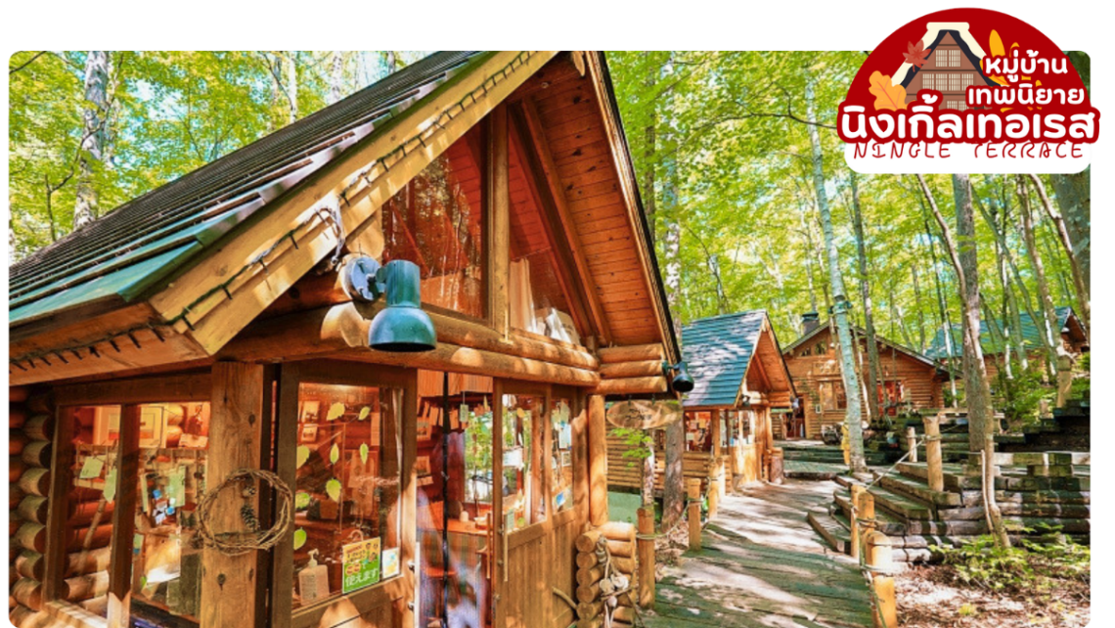
 | ชม หมู่บ้านเทพนิยาย นิงเกิ้ลเทอเรส (NINGLE TERRACE) เป็นหมู่บ้านงานฝีมือและทางเดินไม้ในป่าที่เหมือนกับศิลปะในเทพนิยาย ซึ่งประกอบด้วยร้านค้า 15 ร้าน ที่จำหน่ายสินค้าแบบออริจินัลของท้องถิ่น ตั้งอยู่ใจกลางหมู่บ้าน ร้านค้าต่าง ๆ จะอยู่ไม่ไกลกันมาก ทำให้ดูเหมือนเป็นหมู่บ้านกลางป่า คล้ายหมู่บ้านในเทพนิยาย (เนื่องจาก นิงเกิ้ลเทอเรส อยู่ในพื้นที่ของโรงแรม PRINCE HOTEL SHIN PURANO หากมีการปิดเพื่อบำรุงรักษา หรือปิดกระทันหัน ทางบริษัทขอเปลี่ยนเป็นโรงงานชีส ฟูราโนะ (Furano Cheese Factory)แทน)
 | นำท่านเดินทางสู่ เมืองอาซาฮิคาวะ เป็นเมืองที่ใหญ่เป็นอันดับสองของเกาะฮอกไกโด รองจากนครซัปโปโระมีร้านค้าที่ขายข้าวและผักที่ปลูกได้ในเมือง และยังมีร้านขายอาหารทะเลตั้งอยู่มากมาย
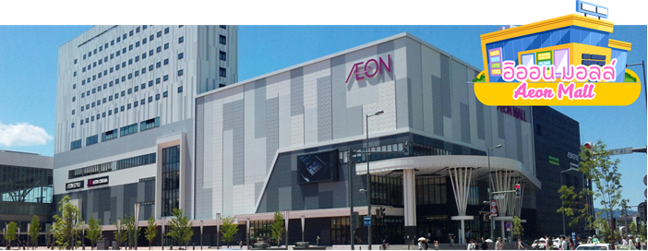
 | อิสระช้อปปิ้ง อิออน มอลล์ ฮาซาฮิคาวะ (AEON MALL AEON ASAHIKAWA) ห้างสรรพสินค้าขนาดใหญ่ของฮาซาฮิคาวะ อิสระให้ท่านได้เลือกซื้อของฝาก ของที่ระลึกกัน อาทิ ขนมโมจิ เบนโตะ ผลไม้ และขนมขึ้นชื่อของญี่ปุ่นอย่าง คิทแคท สามารถหาซื้อได้ที่นี่เช่นกัน
เย็น | อิสระอาหารเย็นตามอัธยาศัย ณ อิออน มอลล์ ฮาซาฮิคาวะ
ที่พัก | ASAHIKAWA HOTEL
วันที่สาม | ศาลเจ้าคามิคาวะ - หมู่บ้านราเมงอาซาฮิคาวะ - บ่อน้ำสีฟ้าชิโรกาเน - น้ำตกชิราฮิเกะ - เมืองซัปโปโร - บุฟเฟ่ต์ชาบู พิเศษขาปู 3 ชนิด ( ปูทาระบะ+ซูไว+ปูขน)
เช้า | รับประทานอาหารเช้า ณ ห้องอาหารของโรงแรม (มื้อที่ 2)
 | เยือน ศาลเจ้าคามิคาวะ (Kamikawa Shrine) ศาลเจ้าชินโตอันทรงคุณค่าแห่งเมืองอาซาฮิคาวะ โอบล้อมด้วยธรรมชาติอันร่มรื่นและบรรยากาศเงียบสงบ สัมผัสเสน่ห์แห่งสถาปัตยกรรมญี่ปุ่น พร้อมสักการะขอพรเพื่อความเป็นสิริมงคล ความสำเร็จ และความเจริญรุ่งเรือง ท่ามกลางมนต์เสน่ห์อันงดงามของฮอกไกโด
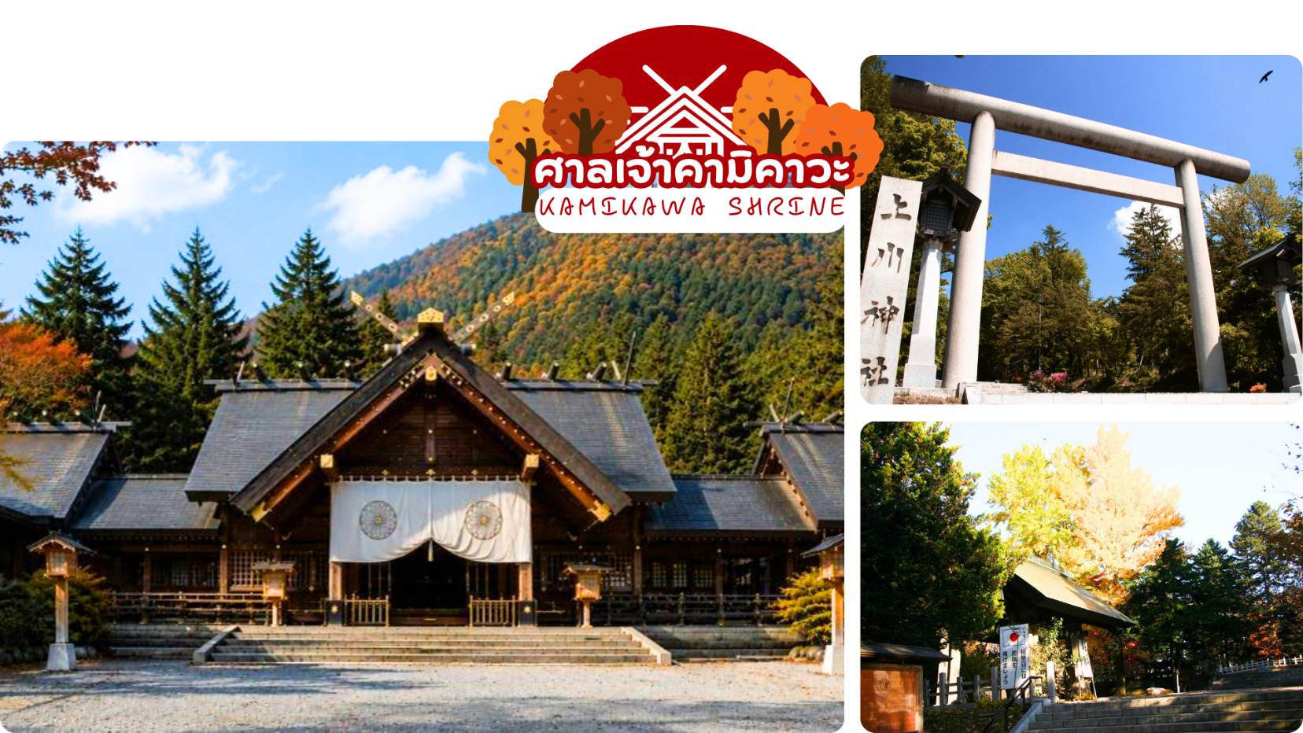
 | นำท่านเดินทางสู่ ราเมนต้นตำรับแท้สไตล์ฮอกไกโดที่ หมู่บ้านราเมนอาซาฮิคาวะ (Asahikawa Ramen Village) ราเมนของที่นี่มีรสชาติอันเป็นเอกลักษณ์และได้รับการกล่าวขานถึงความอร่อยมายาวนานกว่าทศวรรษ หมู่บ้านราเมนอาซาฮิคาว่าได้ถือกำเนิดขึ้นในปี 1996 โดยรวบรวมร้านราเมนชื่อดังของเมืองอาซาฮิคาว่าทั้ง 8 ร้าน มาอยู่รวมกันเป็นอาคารหลังคาเดียว เสมือนหมู่บ้านราเมนที่รวบรวมร้านดังขั้นเทพไว้ในที่เดียว ในประเทศญี่ปุ่นจะแบ่งประเภทราเมนตามสูตรทั้งหมด 4 สูตร ได้แก่ ชิโอะราเมน (ราเมนผสมเกลือในน้ำซุป) โชยุราเมน (ราเมนผสมซีอิ๊วญี่ปุ่น) มิโซะราเมน ต้นกำเนิดมาจากฮอกไกโด (ผสมเต้าเจี้ยวญี่ปุ่นในน้ำซุป) ทงคัตซึราเมน (ราเมนกระดูกหมูสีขาวครีม) นอกจากนี้ยังแบ่งตามสูตรของแต่ละท้องถิ่น
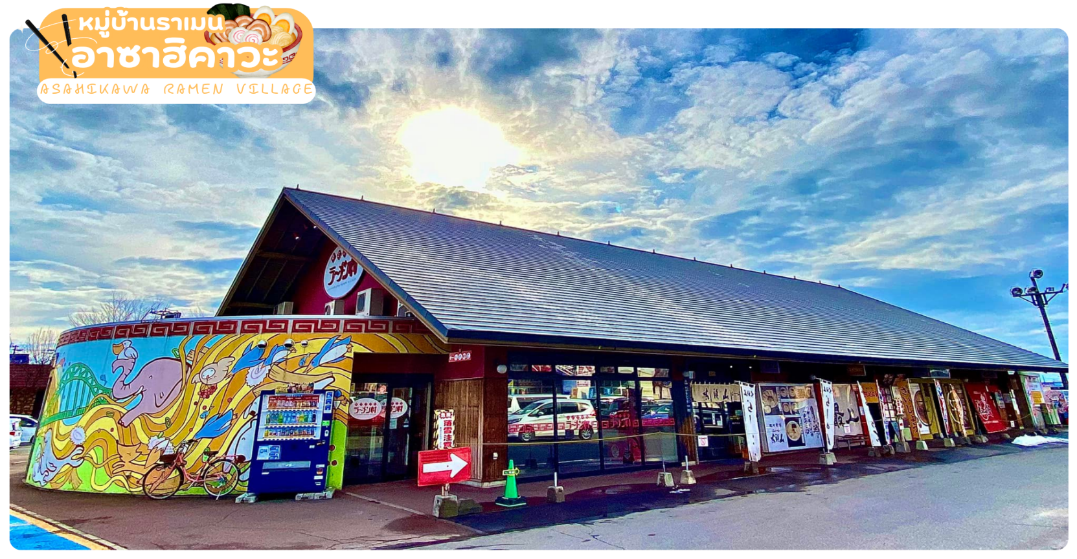
กลางวัน | รับประทานอาหารกลางวัน ณ หมู่บ้านราเมนอาซาฮิคาวะ CASH BACK 1000 เยน (มื้อที่ 3)
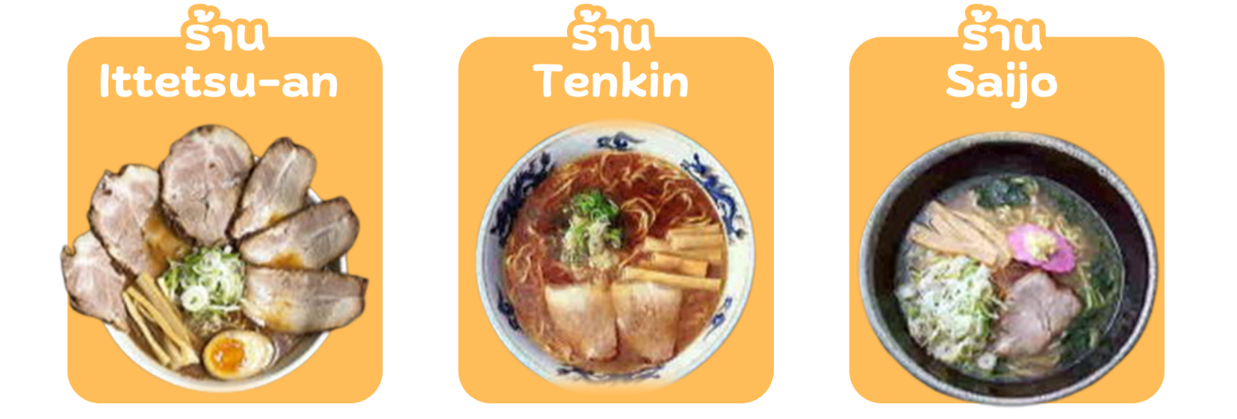
 | นำท่านเดินทางสู่เมืองบิเอะ (Bie) ชมบ่อน้ำสีฟ้าชิโรกาเนะ (Aoiike Blue Pond) ตั้งอยู่ที่บริเวณเเม่น้ำบิเอะกาวะ ของเมืองบิเอะ โดยเกิดขึ้นมาจากการกั้นเขื่อนเพื่อป้องกันไม่ให้โคลนจากภูเขาไฟโทคาจิที่ปะทุขึ้นมาแล้วเข้าสู่เมือง เมื่อประมาณปี ค.ศ.1988 ซึ่งชื่อของสระน้ำสีฟ้า ตั้งชื่อตามสีของน้ำในสระที่เกิดจากแร่ธาตุตามธรรมชาติในก้นสระ โดยเกิดมาจากโคลนภูเขาไฟโทคาจิ ทำให้น้ำในสระมีสีฟ้าและใสมากกว่าสระน้ำตามธรรมชาติทั่วไป อีกทั้งยังมีตอไม้จำนวนมากที่โผล่ขึ้นมาเหนือผิวน้ำ มองแล้วสวยงามแปลกตาอย่างมากด้วย ที่นี่จึงกลายเป็นแหล่งท่องเที่ยวที่สวยงาม เงียบสงบ
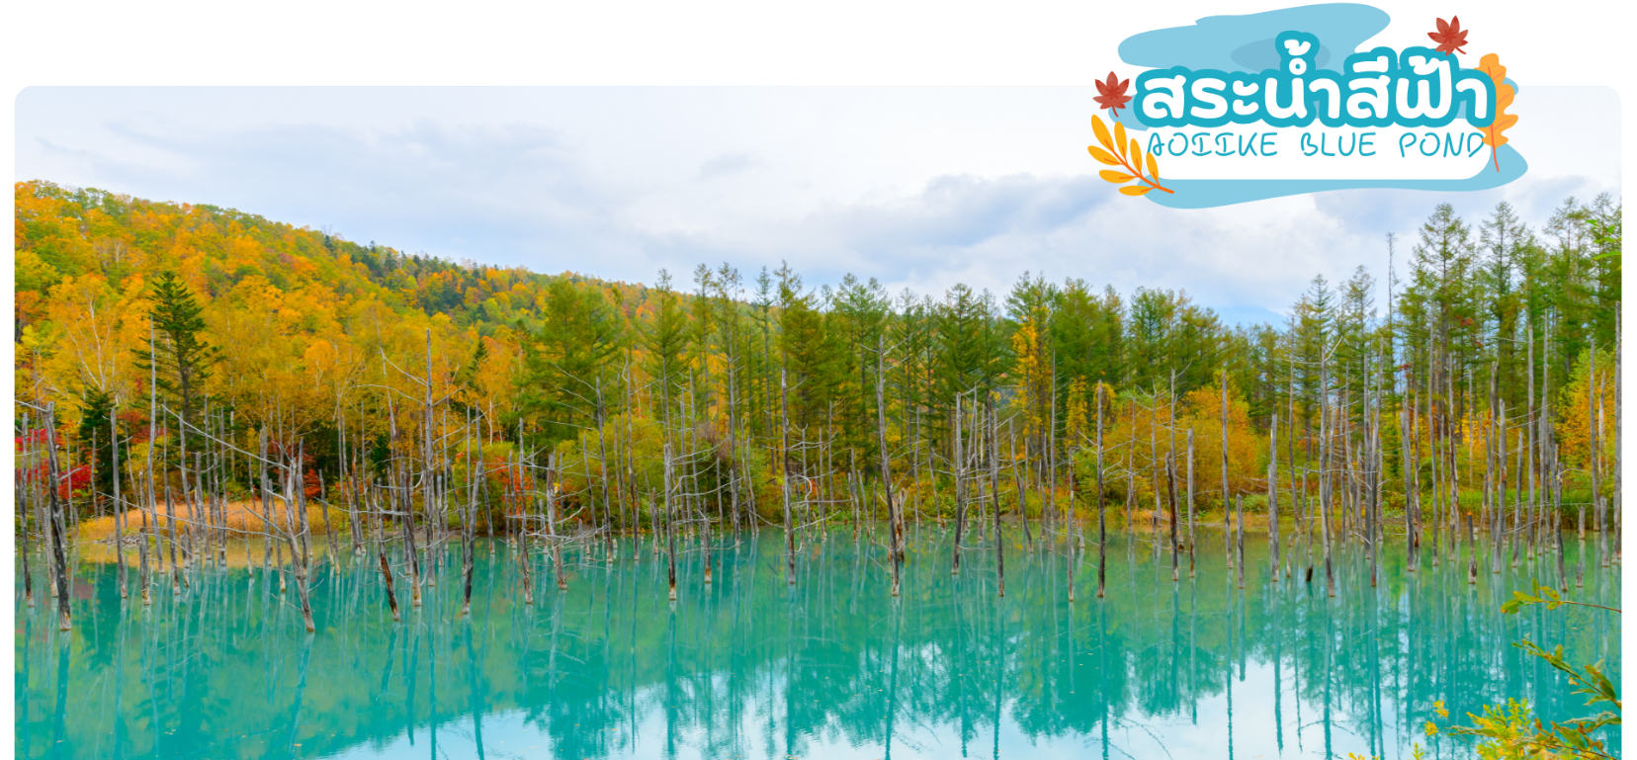
 | หลังจากนั้นนำท่านเดินทางสู่ น้ำตกชิราฮิเกะ เป็นน้ำตกที่มีเอกลักษณ์ เฉพาะตัว เกิดจากกลุ่มธารน้ำใต้ดินที่พุ่งออกมาจากหน้าผาสูงกว่า 30 เมตร แล้ว ไหลลงสู่แม่น้ำบิเอะเบื้องล่าง น้ำตกแห่งนี้มีชื่อเรียกว่า “น้ำตกหนวดขาว” ตาม ความหมายของคำว่า “ชิราฮิเกะ” ในภาษาญี่ปุ่น ในฤดูหนาวเมื่ออุณหภูมิลดถึง จุดเยือกแข็ง น้ำตกที่ไหลลงจะกลายเป็นน้ำแข็งจนเหมือนหนวดสีขาวท่ามกลาง ผืนที่ปกคลุมไปด้วยหิมะขาวโพลน ตัดกับสีฟ้าของแม่น้ำบิเอะที่ไหลอยู่เบื้องล่าง เป็นภาพบรรยากาศจะสวยงาม
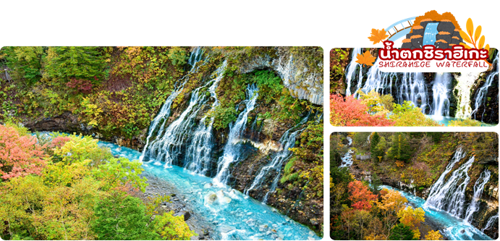
 | นำท่านเดินทางสู่ เมืองซัปโปโร (Sapporo) เป็นศูนย์กลางของจังหวัดอิชิการิ ในจังหวัดฮอกไกโด เป็นศูนย์กลางความเจริญของเกาะ และใหญ่เป็นอันดับ 5 ของประเทศ เมืองหลักศูนย์รวมความมีสีสันทางเหนือ เป็นเมืองที่สามารถท่องเที่ยวได้ทุกฤดู สถานที่ที่เดิมแต่เมื่อเปลี่ยนฤดูสถานที่ท่องเที่ยวนั้นก็อาจจะไม่เหมือนเดิมอีกต่อไป รวมวัฒนธรรมสุดคลาสสิคอย่างลงตัว ผ่านสถาปัตยกรรมร่วมสมัย เช็คอินหอนาฬิกาแลนด์มาร์ก สนุกกับกิจกรรมกลางแจ้ง เล่นหิมะ ตะลุยทุ่งดอกไม้หลากสีสัน พร้อมด้วยสิ่งอำนวยความสะดวกสุดทันสมัย ชมวิวหิมะมุมสูงขาวโพลนสวยงาม ชมเสน่ห์ภาคเหนือในเมืองหลวงที่คึกคัก
 | 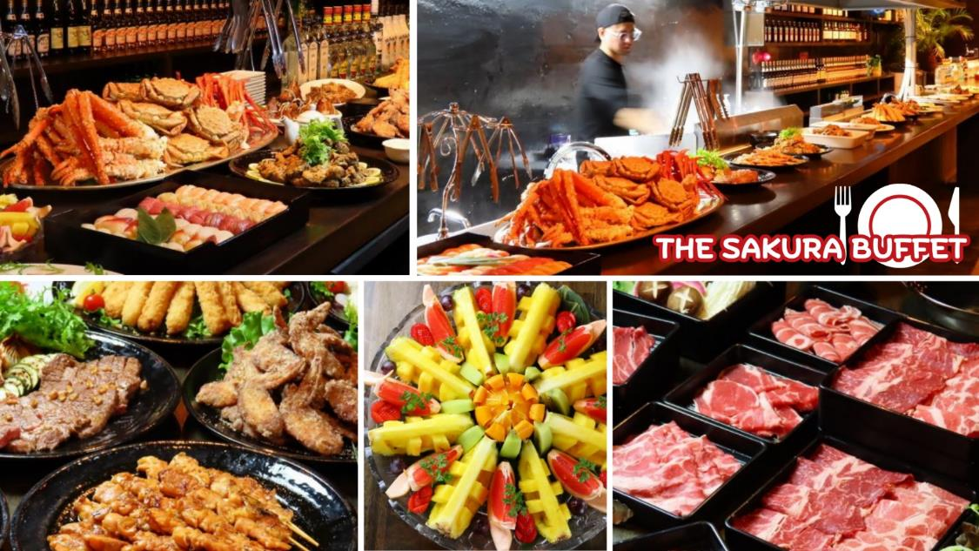
ค่ำ |   รับทานอาหารค่ำ ณ ร้านอาหาร (มื้อที่ 4) บุฟเฟ่ต์ชาบู พร้อมเครื่องดื่มหลากหลายชนิด  พิเศษ!!! ขาปู 3 ชนิด ( ปูทาราบะ+ซูไว+ปูขน) รวมไปถึงซาชิมิ
ที่พัก | SAPPORO HOTEL
วันที่สี่ | ร้าน Duty Free -โรงงานช็อคโกแลต ชิโรอิ โคอิบิโตะ - เมืองโอตารุ – คลองโอตารุ - พิพิธภัณฑ์กล่องดนตรี - ร้านกาแฟ ฮัลโหล คิตตี้ - ช้อปปิ้งทานุกิโคจิ
เช้า | รับประทานอาหารเช้า ณ ห้องอาหารของโรงแรม (มื้อที่ 5)
 | ร้านดิวตี้ฟรี (Duty Free) จำหน่ายของฝากของที่ระลึกปลอดภาษี ที่อยู่ไม่ไกลจากตัวเมืองซัปโปโร ภายในมีสินค้าลดราคามากมาย ให้ท่านได้อิสระเลือกซื้อสินค้าภายในร้าน เช่นขนม เครื่องสำอาง ของที่ระลึก และสินค้าอื่นๆอีกมากมาย
 | จากนั้นนำคณะแวะซื้อของฝากที่ โรงงานช็อคโกแลตอิชิยะ (Shiroi Koibito Park) แหล่งผลิตช็อคโกแลตที่มีชื่อเสียงของญี่ปุ่น ตัวอาคารของโรงงานถูกสร้างขึ้นในสไตล์ยุโรปแวดล้อมไปด้วยสวนดอกไม้ ซึ่งมีช็อคโกแลตที่ขึ้นชื่อที่สุดของที่นี้ คือ Shiroi Koibito ซึ่งมีความหมายว่า ช็อคโกแลตขาวแด่คนรัก ท่านสามารถเลือกซื้อกลับไปให้คนที่ท่านรักทานหรือว่าซื้อเป็นของฝากติดไม้ติดมือกลับบ้านได้
 | 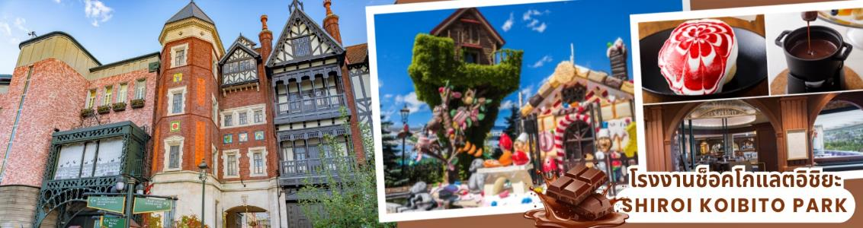
 | เดินทางถึง เมืองโอตารุ (Otaru) เป็นเมืองท่าสำคัญสำหรับซัปโปโร นำท่านชม คลองโอตารุ (Otaru Canal) ที่มีความยาว 1.5 กิโลเมตร ถือเป็นสัญลักษณ์ของเมืองโอตารุ โดยมีโกดังเก่าบริเวณโดยรอบปรับปรุงเป็นร้านอาหารเรียงรายอยู่ คลองแห่งนี้สร้างเมื่อปี 1923 โดยสร้างขึ้นจากการถมทะเล เพื่อใช้สำหรับเป็นเส้นทางการขนถ่ายสินค้ามาเก็บไว้ที่โกดัง แต่ภายหลังได้เลิกใช้และมีการถมคลองครึ่งหนึ่งเพื่อทำถนนหลวงสาย 17 แล้วเหลืออีกครึ่งหนึ่งไว้เป็นสถานที่ท่องเที่ยว โดยมีการสร้างถนนเรียบคลองด้วยอิฐแดงเป็นทางเดินเท้ากว้างประมาณ 2 เมตร
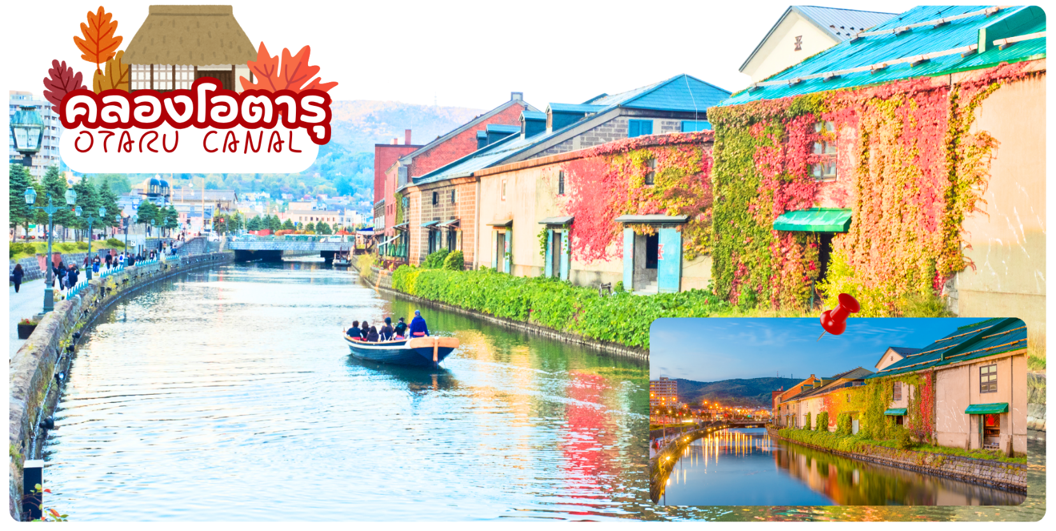
กลางวัน | รับประทานอาหารกลางวัน ณ ร้านอาหาร (มื้อที่ 6)
 | เดินทางสู่ พิพิธภัณฑ์กล่องดนตรีโอตารุ ศูนย์รวมกล่องดนตรีที่ใหญ่ที่สุดในญี่ปุ่น ภายในมีการจัดแสดง และจำหน่ายกล่องดนตรี ในรูปแบบต่างๆ ที่สะสมมาตั้งแต่อดีต และการตกแต่งที่นี้ให้บรรยากาศเหมือนอยู่ในโลกแห่งเทพนิยาย ทำให้เดินชมได้อย่างเพลิดเพลิน นอกจากนี้ยังมี “นาฬิกาไอน้ำโบราณ (Stream Clock)” เป็นนาฬิกาไอน้ำโบราณสไตล์อังกฤษ ที่เหลืออยู่เพียง 2 เรือนบนโลกเท่านั้น ซึ่งเป็นของที่ระลึกที่ประเทศแคนาดา มอบให้แก่เมืองโอตารุ นาฬิกานี้จะพ่นไอน้ำประกอบกับมีเสียงดนตรีดังขึ้นทุกๆ 15 นาที เหมือนกับนาฬิกาไอน้ำอีกเรือนหนึ่งที่ประเทศแคนาดา
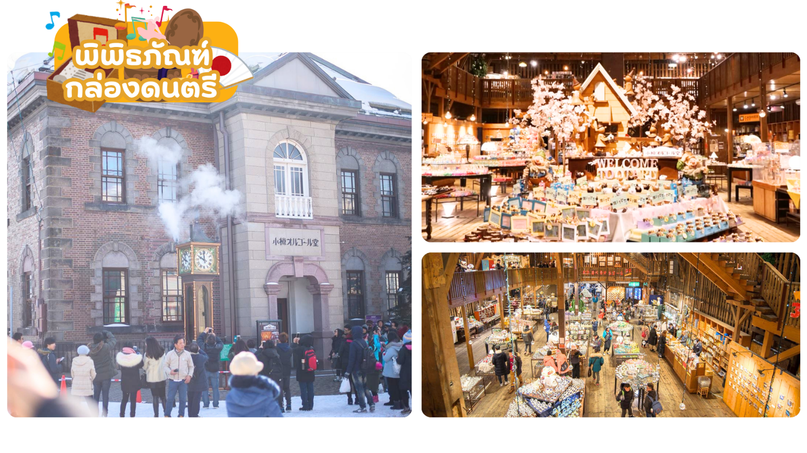
 | ร้านกาแฟ ฮัลโหล คิตตี้ เพลิดเพลินกับบรรยากาศน่ารัก ๆ ของตัวการ์ตูนแมวชื่อดัง คิตตี้ ให้ท่านได้เลือกซื้อสินค้าและถ่ายรูปตามอัธยาศัย
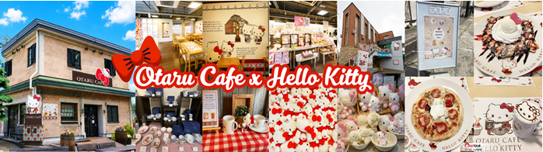
 | จากนั้นมุ่งหน้าสู่ ถนนช้อปปิ้งทานุกิโคจิ (Tanuki Koji) เป็นย่านช้อปปิ้งและถนนคนเดินในร่มที่เก่าแก่ที่สุดใน ฮอกไกโด มีประวัติศาสตร์ยาวนานกว่า 150 ปี ครอบคลุมพื้นที่ยาว 7 บล็อกถนน (ระยะทางประมาณ 900 เมตร) มีร้านค้ากว่า 200 ร้าน ทั้งร้านขายยา เครื่องสำอาง ร้านอาหาร ของฝาก และสินค้ามือสอง ตั้งอยู่ใจกลางเมืองซัปโปโร
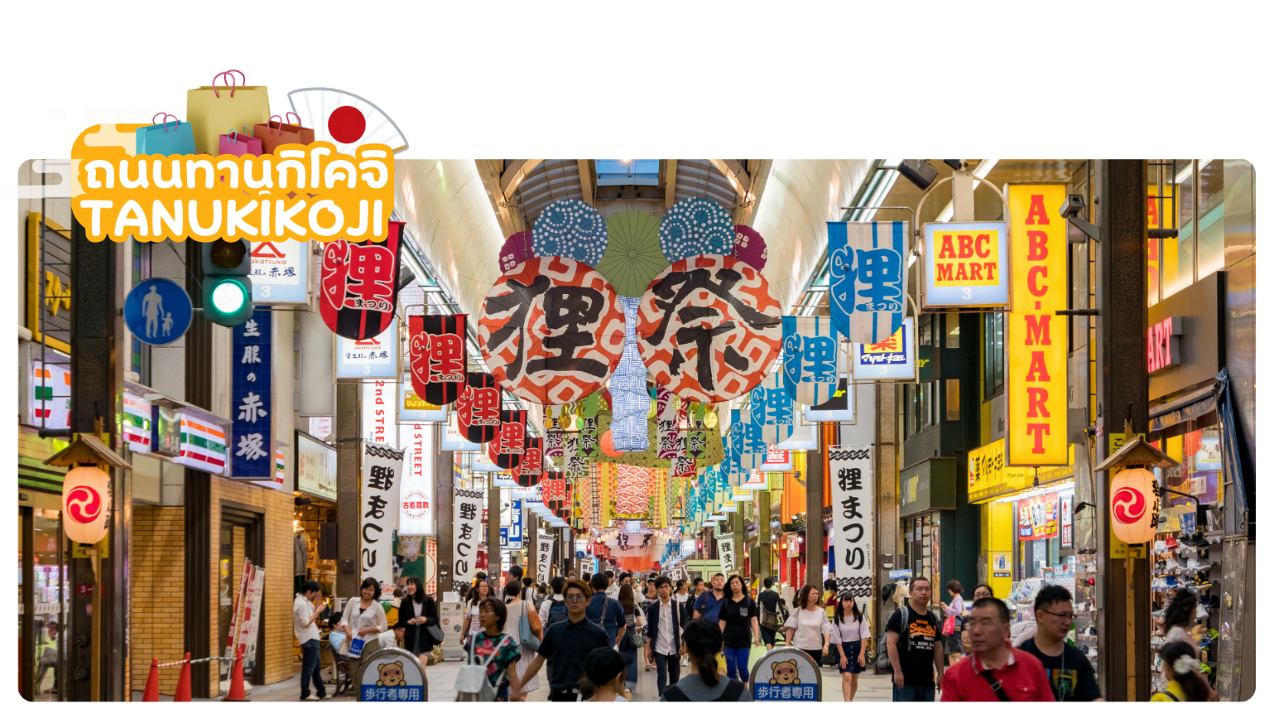
เย็น | อิสระอาหารเย็นตามอัธยาศัย ณ ถนนช้อปปิ้งทานุกิโคจิ
ที่พัก | SAPPORO HOTEL
วันที่ห้า | ถนนต้นแปะก๊วยมหายวิทยาลัยฮอกไกโด - ศาลเจ้าฮอกไกโด – ตลาดปลาโจไก - เนินเข้าแห่งพระพุทธเจ้า – โมอายแห่งฮอกไกโด - Mitsui Outlet Park Sapporo
เช้า | รับประทานอาหารเช้า ณ ห้องอาหารภายในโรงแรม (มื้อที่ 7)
จากนั้นนำท่านไป ชมต้นแปะก๊วย (Ginkgo) ที่สวยที่สุดในซัปโปโร ที่ มหาวิทยาลัย
ฮอกไกโด (Hokkaido University) โดยมี "อุโมงค์แปะก๊วย" (Ginkgo Avenue) ความยาวกว่า 380 เมตร ซึ่งจะเปลี่ยนเป็นสีเหลืองทองอร่ามในช่วงฤดูใบไม้เปลี่ยนสี (ปลายเดือนตุลาคม – ต้นเดือนพฤศจิกายน) (การเปลี่ยนสีของใบไม้ในฤดูใบไม้ร่วง ขึ้นอยู่กับสภาพอากาศ)
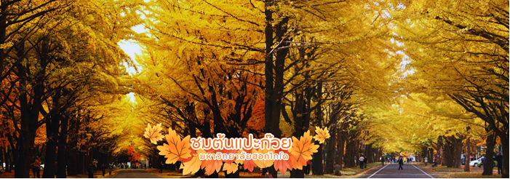
 | นำท่านขอพร ศาลเจ้าฮอกไกโด (Hokkaido shrine) ศาลเจ้าแห่งนี้ตั้งอยู่ที่ซัปโปโร เป็นศาลเจ้าศาสนาพุทธนิกายชินโตถือเป็นศาลเจ้าที่มีความเก่าแก่แห่งหนึ่งในเกาะฮอกไกโด ถูกสร้างขึ้นในปี ค.ศ.1871 ในปัจจุบันก็ยังคงมีความเกี่ยวข้องผูกพันกับวิถีชีวิตของชาวฮอกไกโด เริ่มตั้งแต่การมาสักการะในวันปีใหม่ การปัดเป่ารังควาน วันเซ็ตสึบุน พิธีสมรสและอื่น ๆ เป็นต้น ในเขตศาลเจ้าที่มีธรรมชาติอุดมสมบูรณ์ มีกระรอกป่ามาเยี่ยมทักทาย
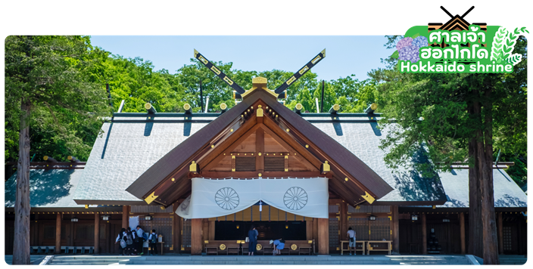
 | นำท่านสัมผัสบรรยากาศคึกคักของ ตลาดปลาโจไก (Sapporo Jogai Market) แหล่งรวมของอร่อยขึ้นชื่อแห่งเมืองซัปโปโร เพลิดเพลินกับการเลือกชมอาหารทะเลสดใหม่และวัตถุดิบคุณภาพดีจากทั่วฮอกไกโด ไม่ว่าจะเป็นปูหลากหลายสายพันธุ์ หอยเม่น ไข่ปลา และปลาสดตามฤดูกาล พร้อมอิสระให้ท่านเลือกซื้อของฝาก หรือแวะลิ้มลองเมนูอาหารทะเลสดใหม่จากร้านค้าและร้านอาหารท้องถิ่น ท่ามกลางบรรยากาศตลาดญี่ปุ่นที่มีชีวิตชีวาและเป็นเอกลักษณ์
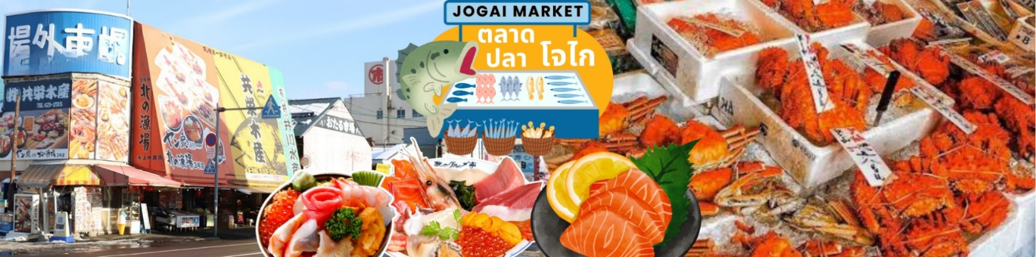
กลางวัน | อิสระอาหารกลางวันตามอัธยาศัย ณ ตลาดปลาโจไก
 | จากนั้นนำท่านเดินทางสู่ เนินแห่งพระพุทธเจ้า หรือ Hill of the Buddha ตั้งอยู่ทางตอนเหนือของเมืองซัปโปโร ที่ถูกออกแบบโดย Mr.Tadao ando สถาปนิกชื่อดังชาวญี่ปุ่น พระพุทธรูปมีความสูงถึง 13.5 เมตร และมีน้ำหนักมากถึง 1500 ตัน ล้อมรอบด้วยธรรมชาติที่สวยงามแตกต่างกันออกไปในแต่ละฤดู นับได้ว่าเป็นอีกหนึ่งสถานที่ๆเรียกได้ว่าเป็น Unseen Hokkaido เลยทีเดียว จากนั้นนำท่านชม โมอายแห่งเมืองฮอกไกโด สร้างขึ้นในปี 1982 มีเนื้อที่ทั้งหมด 1,8000,473 ตารางเมตร ด้านในมีรูปปั้นหินโมอายขนาดใหญ่ตั้งตระหง่าน
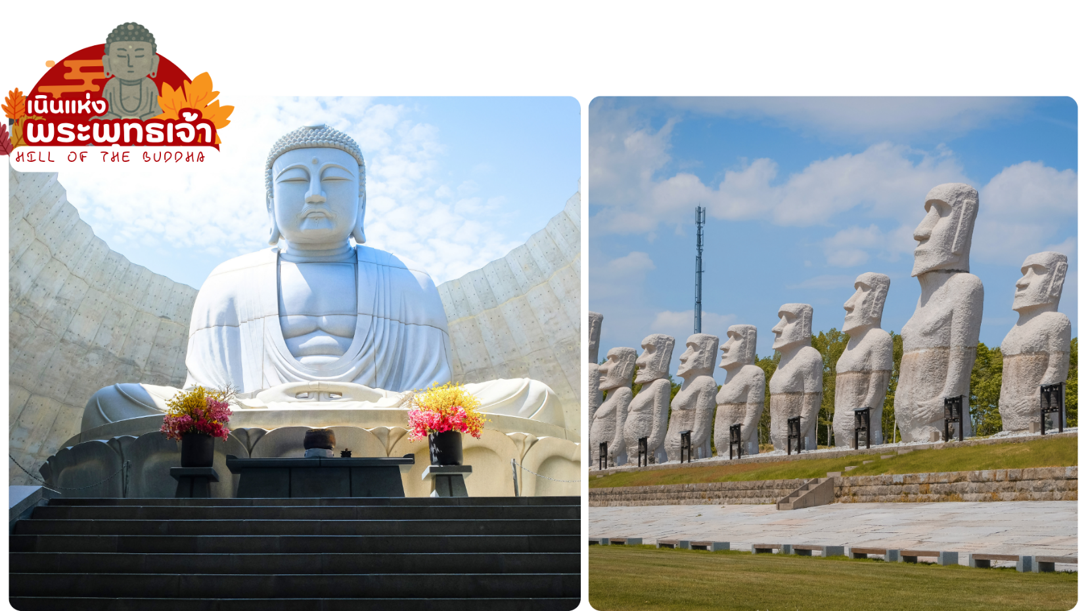
 | นำท่านช้อปปิ้ง MITSUI OUTLET PARK SAPPORO เป็นห้างสรรพสินค้ารูปแบบ Outlet mall ขนาดใหญ่ที่สุดในฮอกไกโด ตั้งอยู่ที่เมือง Kita-Hiroshima ชานเมืองทิศตะวันออกซัปโปโร ใกล้เส้นทางที่ไปยัง สนามบินชิโตเซะ เปิดให้บริการเมื่อเดือนเมษายน ปี 2012 ภายในห้างมีร้านค้าแบรนด์ต่าง ๆ กว่า 128 ร้าน รวมถึงร้านค้าปลอดภาษี ศูนย์อาหารขนาดใหญ่จุ 650 ที่นั่ง และร้านจำหน่ายสินค้าพื้นเมืองและสินค้าจากฟาร์มท้องถิ่นประจำจังหวัดฮอกไกโด
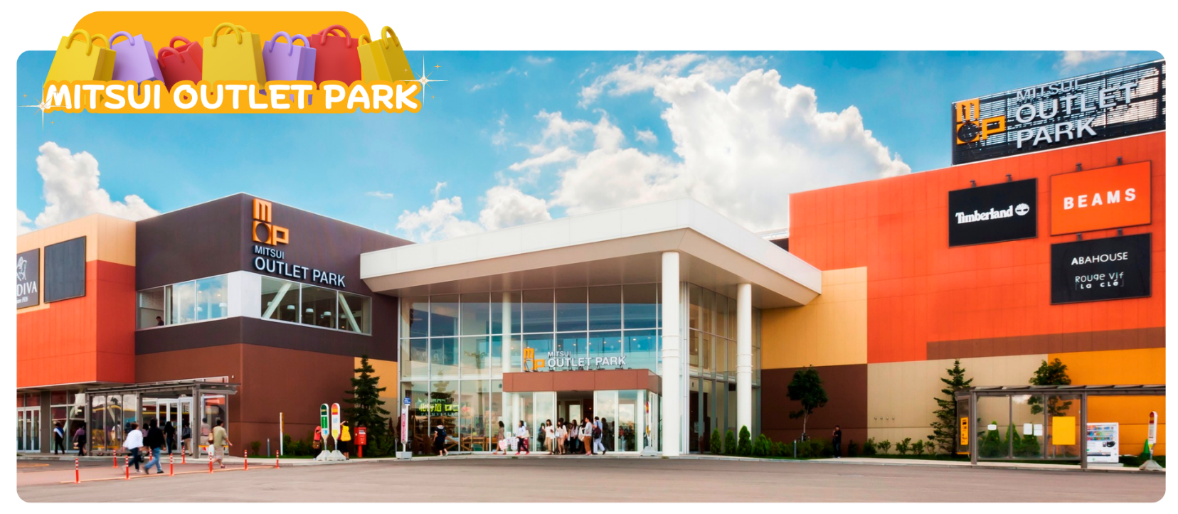
เย็น | อิสระอาหารเย็นตามอัธยาศัย ณ MITSUI OUTLET PARK SAPPORO
ที่พัก | SAPPORO HOTEL
วันที่หก | สนามบินนิวชิโตเซะ - กรุงเทพฯ (สนามบินดอนเมือง) (XJ620 : 12.20 – 17.45)
เช้า | รับประทานอาหารเช้า ณ ห้องอาหารภายในโรงแรม (มื้อที่ 8)
 | นำท่านเช็คเอาท์และตรวจสอบสัมภาระก่อนเดินทางไปยัง สนามบินนิวชิโตเสะ จากนั้นทำการเช็คอิน และโหลดกระเป๋าสัมภาระ เพื่อเดินทางกลับสู่ประเทศไทย
12.20 น. | ออกเดินทางสู่ สนามบินดอนเมือง กรุงเทพฯ โดยสายการบิน ไทยแอร์เอเชียเอ็กซ์ เที่ยวบิน XJ621  (รวมอาหารร้อนและน้ำดื่มบนเครื่อง)
17.45 น. | เดินทางถึง สนามบินดอนเมือง กรุงเทพฯ โดยสวัสดิภาพ พร้อมความประทับใจ

อัตราค่าบริการ
วันเดินทาง | ผู้ใหญ่พัก 2-3 ท่าน  ท่านละ | เด็กอายุ ไม่เกิน 7 ปี ไม่ใช้เตียง | พักเดี่ยว เพิ่มท่านละ | ราคาไม่รวมตั๋ว
12-17 ตุลาคม 69 | 39,900.- | 36,900.- | 12,900.- | 29,900.-
27 พฤศจิกายน – 02 ธันวาคม 69 | 38,900.- | 35,900.- | 12,900.- | 28,900.-
ราคาเด็กทารก [อายุไม่ถึง 2 ปีบริบูรณ์ ณ วันเดินทางกลับ] ท่านละ 8,900 บาท
ราคานี้รวมรายการทัวร์ ตั๋วเครื่องบิน ไม่มีราคาเด็ก เนื่องจากเป็นราคาพิเศษ
ราคาทัวร์ข้างต้นยังไม่รวมคาทิปมัคคุเทศก์และคนขับรถรวม 2,000 บาท/ท่าน/ทริป
ขออนุญาตินำเก็บ ณ สนามบินวันแรก
**บริษัทขอสงวนสิทธิ์ในการสลับสถานที่ท่องเที่ยวในรายการตามความเหมาะสม ของสภาพอากาศ ณ วันเดินทาง เพื่อประโยชน์สูงสุดของลูกค้าเป็นสำคัญ**
การจัดที่นั่งบนเครื่องบิน จะเป็นไปตามที่สายการบินเป็นผู้กำหนด ซึ่งทางบริษัทฯ ไม่สามารถเข้าไปจัดการได้แต่อย่างใด
